Livrable Final

1°) UML & Fonction

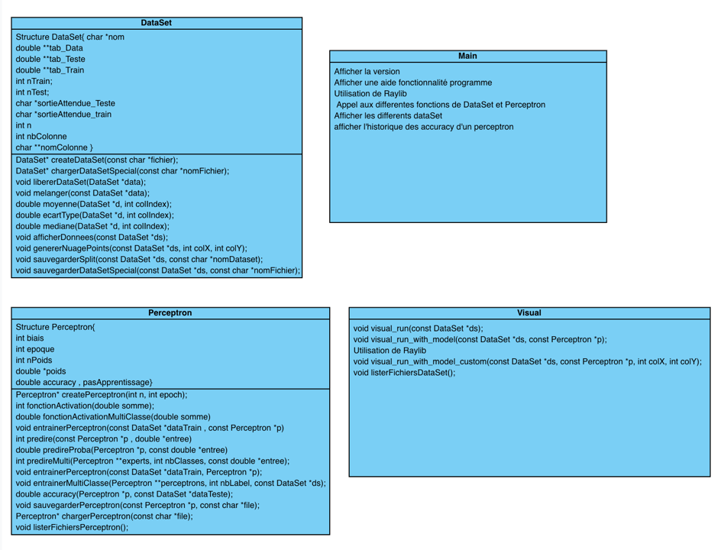

Perceptron.c :

createPerceptron(…) | Permet de d’initialisé un perceptron avec des poids aleatoire , un biais a 1, l’epoque en parametre et le pas d’apprentissage fixer a 0.1 (modifiable)
fonctionActivation(..) | Renvoie la fonction d’activation Heaviside(Si le parametre somme est superieur a 0 on renvoie 1 sinon on renvoie 0)
fonctionActivationMulti(…) | Renvoie un nombre réel a l’aide d’une fonction sigmoide donc on a plus 0 ou 1 comme valeur possible
entrainerPerceptron(…) | On applique les formules qui permette d’ajuster le biais et les poids en fonction des dataset qu’on a recu
Predire(…) | Renvoie 1 ou 0 en passant par la fonctionActivation
predireProba | Renvoie le nombre réel (multiclasse) en passant par fonctionActivationMulti
entrainerMultiClasse | Permet d’entrainer plusieurs des perceptrons sur plusieurs label different
predireMulti | Compare les different nombre réel des perceptrons et renvoie celui qui a le nombre qui se rapproche le plus de 1
accuracy | Donne un % de réussite au perceptron
ChargerPerceptrons/Sauvegarder | Permet de charger un perceptrons déjà existant ou de sauvegarder son perceptrons actuel pour le réutilisé
libererPerceptrons | Liberer la mémoire du perceptrons
ListerFicherPerceptrons | Parcourt le dossier /Perceptrons et affiche tout les perceptrons sauvegardé

DataSet.c :

createPerceptron(…) | Permet de d’initialisé un perceptron avec des poids aleatoire , un biais a 1, l’epoque en parametre et le pas d’apprentissage fixer a 0.1 (modifiable)
fonctionActivation(..) | Renvoie la fonction d’activation Heaviside(Si le parametre somme est superieur a 0 on renvoie 1 sinon on renvoie 0)
fonctionActivationMulti(…) | Renvoie un nombre réel a l’aide d’une fonction sigmoide donc on a plus 0 ou 1 comme valeur possible
createDataSet(…) | Analyse un fichier CSV , verifie si il est valide et créer un fichier DataSet
Label_to_int(…) | Traduis chaque label en un nombre (0,1…)
Melanger | Permet de melanger les données et les separé en 80-20% de train et teste
Moyenne/EcartType | Renvoient la moyenne et l’ecart type de chaque colonne
sauvegarderSplit | Exporte les sets train et teste dans des fichier csv
sauvegarderDataSpecial | Permet d’enregistrer un DataSet (premiere ligne correponds au nombre de données dans train , la deuxieme au nombre de données dans teste les x1 prochaine ligne correspondent au données teste et les x2 prochaine ligne correspondent au données de train , les x3 prochaine ligne correspondent au label…(enregistré dans le dossier /dataSet
ChargerDataSetSpecial | Charger un DataSet enregistré dans le dossier /dataSet
libererPerceptrons | Liberer la mémoire du perceptrons
genererNuageDePoint | Affiche un nuage de point
afficherDonnee | Affiche les données d’un dataset
libereDataSet | Libere la mémoire utilisé par le dataSet

Visuel.c :

visual_run_with_model_custom (…) | Point d'entrée principal de la fenêtre Raylib interactive.
dessinerZonesDecision | Remplit l'espace avec des couleurs translucides représentant les régions de chaque classe.
tracerFrontiere | Calcule et trace la droite mathématique séparant les deux classes.
dessinerPoints | Affiche les données du set Train et entoure en rouge les points mal classés.
calculerCentreMasse | Trouve le point moyen du dataset pour stabiliser la projection 2D.
calculerBornes | Définit les limites $X$ et $Y$ du graphique avec une marge de $15\%$.
analyserPoids | Effectue un diagnostic de l'importance de chaque dimension dans le fichier log.
listerFichiersDataSet | Parcourt le dossier /DataSet pour afficher les sauvegardes disponibles.

Main.c :

Main | Interface utilisateur

2°) Choix des changements

Au cours du développement du projet, plusieurs ajustements ont été réalisés par rapport à la conception initiale afin de mieux répondre aux attentes du sujet et d’améliorer la structure globale du programme.
Tout d’abord, la forme des structures de données a été modifiée. Lors de la conception initiale, certaines structures ne correspondaient pas totalement aux besoins réels du projet, notamment en termes de flexibilité et d’évolutivité. Ces structures ont donc été repensées afin de mieux représenter les données manipulées (poids, biais, labels, ensembles d’entraînement et de test) et de faciliter leur utilisation dans les différentes parties du code.
Ensuite, la gestion du multiclasse a été revue et améliorée. Initialement, le perceptron était conçu principalement pour un fonctionnement binaire. Afin de mieux gérer les problèmes multiclasse, des fonctions spécifiques ont été ajoutées et une séparation claire a été effectuée entre les perceptrons binaires et les perceptrons multiclasse. Chaque classe est désormais associée à un perceptron distinct, ce qui permet une meilleure lisibilité du code, une gestion plus claire des prédictions et une plus grande facilité pour l’extension ou la maintenance du projet.
Enfin, afin d’améliorer l’organisation et la lisibilité du programme, la partie visuelle a été séparée du fichier main.c. Les fonctions liées à l’affichage et à la visualisation graphique (via la bibliothèque raylib) ont été regroupées dans un fichier dédié (Visuel.c). Cette séparation permet d’alléger le fichier main.c, de respecter une meilleure séparation des responsabilités et de conserver dans main.c uniquement la logique essentielle de l’interface utilisateur et du déroulement du programme.

3°) Répartition des taches

Wassim :
- Conception et implémentation du perceptron en langage C.
- Développement des fonctions d’activation, de prédiction et d’entraînement.
- Évaluation des performances du modèle (accuracy).
- Sauvegarde et chargement du modèle entraîné.

Khadidja :
- Gestion et traitement des jeux de données (lecture de fichiers CSV, stockage des données).
- Séparation des données en ensembles d’entraînement et de test.
- Développement de la visualisation graphique des données et de la frontière de décision à l’aide de la bibliothèque raylib.

Amelia :
- Implémentation des outils d’analyse des données (statistiques sur les colonnes : moyenne, médiane, écart-type).
- Participation à l’intégration des modules et aux tests de l’application.
- Vérification de la conformité du projet avec les exigences du sujet.

